Beneficjent: Województwo Małopolskie-
Urząd Marszałkowski Województwa Małopolskiego
Departament Edukacji i Kształcenia Ustawicznego

Partner: GMINA ŁABOWA

realizuje projekt pn."Modernizacja kształcenia zawodowego w Małopolsce II"
dofinansowany z Funduszy Europejskich

Celem projektu jest zwiększenie szans na zatrudnienie uczniów kształcących się w szkołach zawodowych, poprzez poprawę efektywności kształcenia zawodowego oraz podniesienie u uczniów małopolskich gimnazjów zdolności do podejmowania właściwych decyzji dotyczących dalszej ścieżki edukacyjnej i zawodowej.

Dofinansowanie Partnera z UE:31 552,56
Dofinansowanie projektu z UE: 45 883 830,28 zł

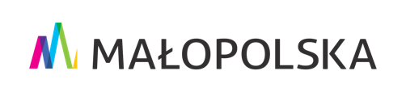

www.mapadotacji.gov.pl

